LUNDI 11h45-12h30
MEDITATION
Du 23 Avril au 18 Juin
VARRET CLEMENCE
KOWALSKI PEMA
CIESLIK OCEANE
VARRET ANGELINE
DUCHESNE SYBILLE
LE JUGE LILIAN

ACTIVITE MENEE PAR
EVELYNE

LUNDI 12h30-13h15
INITIATION YOGA
Du 23 Avril au 21 Mai

BARDIN TIMOTHY
PELGRIS MICHELLE
PETIT NATHANAEL
AMMARI LAILA
BLOTON ISAACK
COLLIER AURIANE
COURANT PENELOPE
FARAULT AMBRE
HELION J. HELOUAN

ACTIVITE MENEE PAR
CAMILLE

LUNDI 12h30-13h15
INITIATION YOGA
Du 28 Mai au 18 Juin

SOUSA G CEDRIC
JOUBERT ROMANE
AMIOT CLEKA ELOISE
MAURAGE OLYMPE
TOURNET TRISTAN
LEROY MANON
AOUDI SOFIA
GAZEAU ISIA

ACTIVITE MENEE PAR
CAMILLE
LUNDI 12h30-13h15
CHANT
Du 23 Avril au 18 Juin

VOUHE LEONIE
CHATELIER CARON MANON
CANT DELINDA
PHILY LENA
DAGUIN GWENDAL
DOURTHE ALIENOR
BART LORIANNE
CHABOUSSIT LISE
AUGRIS ANGELIQUE
MULLON PERRINE
JOURDAN JADE
PICHERY EMMA

ACTIVITE MENEE PAR
BEATRICE
LUNDI 16h15-17h15
JEUX COLLECTIFS
Du 23 Avril au 18 Juin

RICHARD LEO
CARNERO PAUL HUGO
MOUSSARD ZACHARIE
DA COSTA ABILIO
PERIE LOLA
DUCHESNE AXEL
BOULAIGRE ANNA
PRAUD LEBLANC LUCAS
LUDINARD ANGEL
MULLON PERRINE
MEZZI AMINE

ACTIVITE MENEE PAR
CAROLINE

LUNDI 16h15-17h15
MODERN JAZZ
Du 23 Avril au 18 Juin

AUBOUIN CLARA
PACIKONSKI ALYSSIA
FAYEU LISIANA
BESSON LISA
OLIVERI GABRIELLA
GALETEAU CLARA
TEXIER EMMA
SOUSA F. ARIADNA
KOWALSKI THALIE
LEROY MANON

ACTIVITE MENEE PAR
INTERVENANT EXTERIEUR
MARDI 11h45-12h30
DANSE MODERNE
Du 24 Avril au 19 Juin

BART EMMIE | GUERY SARAH
BAUDREZ T LYLOO | BERTRAND MAE
TEXIER G. LOUNA | GUEGUEN CHARLOTTE
VARRET ANGELINE | BARRON SARAH
DOURTHE ALIENOR | GRIGNON MIYA
MARTIN LOUNA | SEVERS INES
MELLAG LINAH | PHILY LENA
SOUSA F. NURIA | AUGRIS ANGELIQUE
BAGARDIE CLEMENCE | JOURDAN JADE
DROUET EMMA | BROSSARD LEO
GOUYONNET CELYA
CIESLIK OCEANE

ACTIVITE MENEE PAR
CAROLINE ET CAMILLE

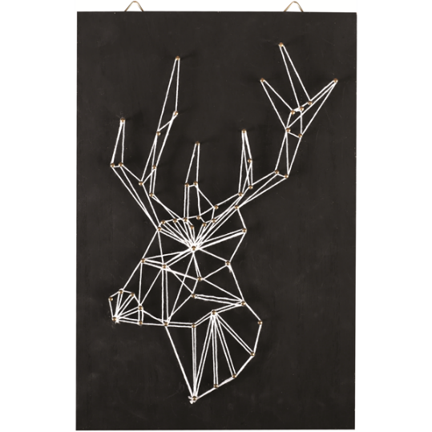
MARDI 12h30-13h15
TABLEAU DE FILS
Du 24 Avril au 19 Juin

BUREAU CLEMENCE
ISAMBERT LOUISA
CANT DOUNIA
FARIA LENA
MULLON PERRINE
LEROY MANON
BONNEAU SIMEON
GAZEAU ISIA
CANT DELINDA
DUCHENE SYBILLE
BOUALI INES
JORDA J RUBEN

ACTIVITE MENEE PAR
BEATRICE

MARDI 16h15-17h15
J’APPRENDS A DESSINER
Du 24 Avril au 19 Juin

COUNSON JADE
DUCHESNE SYBILLE
BRETON ALIX
LAMIRAULT SACHA
PHILY LENA
AUGRIS ANGELIQUE
VARRET CLEMENCE

ACTIVITE MENEE PAR
CAMILLE

MARDI 16h15-17h15
EXPRESSIONS THEATRALES
Du 24 Avril au 19 Juin

GINESTE MAIWEN
SEVERS LUCAS
COLLIER AURIANNE
CLOCHET JEANNE

ACTIVITE MENEE PAR
ATELIERS DU BALUCHON

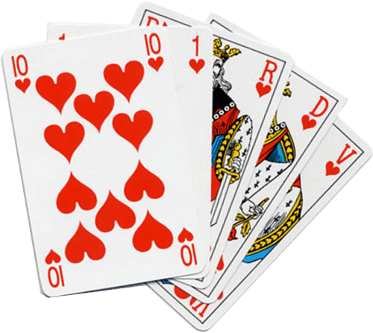
JEUDI 11h45-12h30
JEUX DE CARTES
Du 26 Avril au 21 Juin

METAIS CONSTANTIN | BART EMMIE
NOYON ADEM | LUDINARD ANGEL
DA COSTA ABILIO | DUCHESNE SYBILLE
SAVARIAU LOUANN | BART LORIANNE
TEIXEIRA P. LUCAS

ACTIVITE MENEE PAR
SABRINA

JEUDI 11h45-12h30
LOUP GAROU
Du 26 Avril au 21 Juin

CURIE V. TIMEO | NICOU ROMAIN
MOUSSARD ZACHARIE | ARNAL COLIN NICOLAS
GOUIONNET LYLIAN | VARRET ANGELINE
FLEAUX TITOUAN | BOULAIGRE ANNA
CHEVALIER TIMEO | GOUIONNET CELYA
KOWALSKI PEMA | MULLON PERINE
PAPILLAUD BENJAMIN | VARRET CLEMENCE
AUPERIN ABEL | BOUALI INES
KEITA BAIDY | SEVERS INES
PANNETIER NINON

ACTIVITE MENEE PAR
ALEX
JEUDI 12h30-13h15
PEINTURE
Du 26 Avril au 21 Juin

CURIE V ANAIS
BON CELIA
BOULAIGRE LUCA
LANSCELOT CLEMENCE
NIQUET YANIS
GAZEAU ISIA
REGNAUT MAEL
CURIE V KYLIAN
SOUSA F. ARIADNA
JAMAIN CAMERON

ACTIVITE MENEE PAR
DIBA

JEUDI 12h30-13h15
EVEIL MUSICAL
Du 26 Avril au 21 Juin

LEROY MANON | FARAULT AMBRE
CLAVERIE MADYSON | DAGUIN GWENDAL
VOUHE LEONIE | TOURNET TRISTAN
AMMARI LAILA | AOUDI SOFIA
BOUTINAUD CHARLY | BROSSARD LEO

ACTIVITE MENEE PAR
CENTRE ETUDES MUSICALES

JEUDI 16h15-17h15
COURT METRAGES
Du 26 Avril au 21 Juin

DAGUIN GWENDAL | BART LORIANNE
BOUTIN ELIOT | BOUALI INES
SEVERS LUCAS | DESMIER VALENTIN
BERTRAND MAE | RIVET MAXIMILIEN
GUEGUEN CHARLOTTE | GRIGNON MIYA
RIVER EVA | BACHELLEREAU OSCAR
AUGRIS ANGELIQUE | BOULAIGRE ANNA
BARRON SARAH | SEVERS INES
BOUTIN JULES | VIROULAUD MARGAUX
PRAUD LEBLANC LUCAS

ACTIVITE MENEE PAR
ALEX
VENDREDI 11h45-12h30
CUP SONG
Du 27 Avril au 22 Juin

SOUSA F. ARIADNA | PACIKONSKI ALYSSIA
AOUDI SOFIA | ROBIN LYNA
CHABOUSSIT LISE | BON CELIA
CHABOUSSIT CHLOE | BART LORIANNE
PERIE LOLA | BART EMMIE
BEAUMONT ELYA | PICHERY EMMA
BROSSARD LEO

ACTIVITE MENEE PAR
SABRINA

VENDREDI 12h30-13h15
JARDINAGE
Du 27 Avril au 25 Mai

DUCHESNE AXEL
SOUSA G. CEDRIC
JAMAIN CAMERON
LAMIRAULT SASHA
PAILLAT ENZO
BOERLEN JULES
FAYEU LISIANA
VIGNAULT L. ARTHUR
BOULAIGRE LUCA

ACTIVITE MENEE PAR
VALERIE
VENDREDI 12h30-13h15
JARDINAGE
Du 1 Juin au 22 Juin

LANSCELOT JULIETTE
NIQUET YANIS
COLLIER AURIANE
CANT DOUNIA
FARIA LENA
SEVERS LUCAS
ADAM JULES
BART EMMIE
GOUIONNET CELYA
VITELLINI SACHA

ACTIVITE MENEE PAR
VALERIE
VENDREDI 12h30-13h15
NATURE ET DECOUVERTE
Du 27 Avril au 25 Mai

AMIOT CLEKA ELOISE
BONNEAU AXEL
BONNEAU SIMEON
BOUTINAUD CHARLY
GALETEAU CLARA
GIRARD QUENTIN
MAURAGE OLYMPE
TOURNET TRISTAN
YECKLEF HAMZA

ACTIVITE MENEE PAR
CAROLINE
VENDREDI 12h30-13h15
NATURE ET DECOUVERTE
Du 1 Juin au 22 Juin

JORDA J. RUBEN
BARDIN TIMOTHY
PELGRIS MICHELLE
JOUBERT ROMANE
CHATELIER C. MANON
AUPERIN ABEL
BLOTON ISAACK
FARAULT AMBRE

ACTIVITE MENEE PAR
CAROLINE
VENDREDI 16h15-17h15
CRAIE EN FOLIE
Du 27 Avril au 22 Juin

CLAVERIE MADYSON | AUBOUIN CLARA
KOWALSKI THALIE | ISAMBERT LOUISA
TEXIER EMMA | PELGRIS MICHELLE
DUCHESNE AXEL | LAMIRAULT SACHA
BEAUMONT ELYA | FARIA LENA
VARRET ANGELINE | BUREAU TITOUAN
HELION J. HANTONN

ACTIVITE MENEE PAR
BEATRICE

VENDREDI 16h15-17h15
FITNESS – SPORTS ALTERNATIFS
Du 27 Avril au 22 Juin

ROBIN LYNA | BUREAU CLEMENCE
ADAM JULES | PETIT NATHANAEL
BESSON MATHIS | METAIS CONSTANTIN
CARNERO PAUL HUGO | PRAUD LEBLANC LUCAS
LUDINARD ANGEL | PACIKONSKI ALYSSIA
MEZZI AMINE | HELION J. HELOUAN
VITELLINI SACHA

ACTIVITE MENEE PAR
UNION ATHLETIQUE NIORT
ST FLORENT

